Novosti v obračunu omrežnine: Kaj morate vedeti
Avtor: Jure Eržen, Lokalna energetska agencija Gorenjske (LEAG)
V želji po optimizaciji izrabe elektroenergetskega sistema bodo v Sloveniji za vse uporabnike s 1.7. 2024 v veljavo stopile pomembne spremembe v obračunu omrežnine za električno energijo, ki predstavljajo premik k bolj dinamičnemu in natančnemu sistemu obračunavanja omrežnine in zajemajo tako obračunavanje moči kot tudi porabo električne energije. Cilj teh sprememb je spodbujanje bolj uravnotežene porabe električne energije med različnimi deli dneva in večjo energetsko učinkovitostjo.
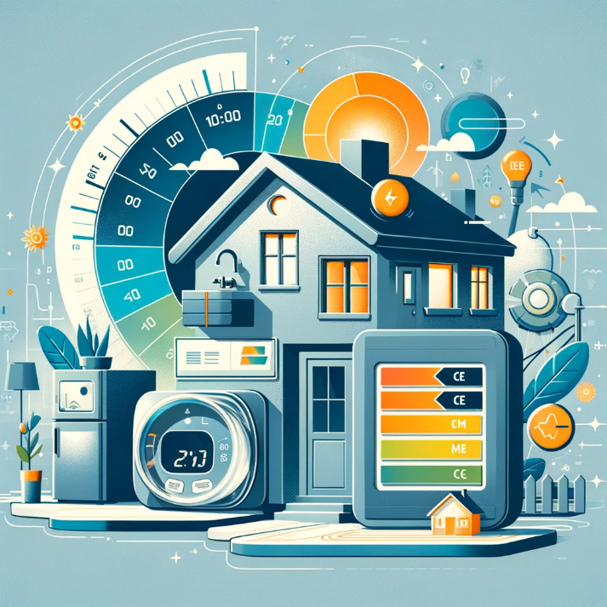
Kako se prilagoditi in zmanjšati stroške
Da bi se gospodinjstva uspešno prilagodila tem spremembam in optimizirala svoje stroške, je priporočljivo sprejeti nekaj ključnih ukrepov. Mednje spadajo premik porabe v čas, ko bo omrežje manj obremenjeno (nočni čas, poletni čas), investicija v energetsko učinkovitejše naprave, redno spremljanje in prilagajanje porabe energije glede na variabilne tarife ter razumevanje in upravljanje dogovorjene moči. Dogovorjeno moč bo mogoče brez stroškov tudi spreminjati.
Spremembe obračuna, časovni bloki in dogovorjena moč
Nov sistem obračunavanja bo temeljil na 15-minutnih odčitkih, petih časovnih blokih (sedaj običajno dva -VT in MT), uvedbi dveh sezon (višja v času ogrevalne sezone in nižja v ostalem delu leta) in uvedbo dogovorjene in presežne obračunske moči. Z uvedbo teh sprememb bo postalo bolj pomembno kdaj porabljamo električno energijo in koliko naprav imamo priključenih na enkrat (moč odjema). To pomeni, da bo strošek električne energije postal bolj dinamičen in bolj odvisen od intenzitete odjema (moči odjema).

V preglednici spodaj so prikazani na novo definirani časovni bloki, ki nadomeščajo obstoječe stanje, kjer nismo imeli sezon in samo višjo in nižjo tarifo.
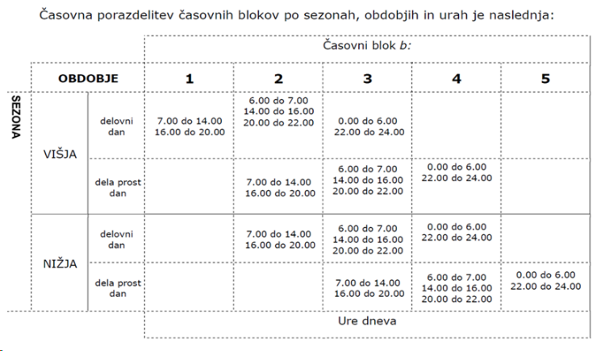
Pomembna komponenta novega sistema je tudi koncept 'dogovorjene moči', ki predstavlja največjo dovoljeno moč, ki jo gospodinjstvo lahko porabi brez dodatnih stroškov. Preseganje te dogovorjene moči bo pomenilo višje stroške.
Dogovorjeno moč je operater določil po posameznih blokih na podlagi preteklih navad odjema električne energije in bo določena individualno za posamezno merilno mesto, vendar le tam, kjer so omogočene 15-minutne meritve (odvisno od števca električne energije). Za merilna mesta brez 15-minutnih meritev, obračunsko moč predstavlja odstotek glede na priključno moč, ki je določen v Aktu. Dogovorjeno obračunsko moč za posamezno merilno mesto je operater že navedel v računu za omrežnino za mesec junij, julij in avgust 2023. Dogovorjeno moč, ki je določena za vaše merilno mesto lahko preverite tudi na portalu Moj elektro. Če bo uporabnik presegel dogovorjeno moč (na enkrat prižgal več večjih porabnikov energije), bo števec to zabeležil, in zaračunala se bo presežna moč. Število prekoračitev bo pomnoženo s faktorjem in tako bo račun višji, kot če prekoračitev ne bi bilo.
Presežna moč za uporabnike s priključno močjo do 43kW (večina gospodinjskih odjemalcev) se za leto 2024 in 2025 ne bo obračunala.
Zaključek in dodatni viri
Z uporabo strani Moj elektro, kjer lahko dostopate do podatkov porabi električne energije in moči, kot tudi podatka o dogovorjeni moči. Na strani URO lahko najdete kalkulator za izračun stroškov po novem sistemu obračunavanja. V kalkulator je

potrebno naložiti 15 minutne podatke, ki jih dobite na strani Moj elektro. Tako si lahko podrobno ogledate in primerjate stroške omrežnine.
Po prvih primerjavah za gospodinjski odjem drastičnega zvišanja cen ne bo, v nekaterih primerih bodo stroški omrežnine celo nižji. V izogib prekoračitvam dogovorjene moči, bo smiselno biti pri uporabi večjih naprav bolj previden, in jih ne uporabljati istočasno. Na trgu se že pojavljajo ponudniki in sistemi, ki skrbijo za optimalno uporabo glede na tarifne sisteme (naprave se bodo vključile takrat, ko bo to najceneje). V stavbah, ki za svoje delovanje (ogrevanje, pripravo sanitarne tople vode, hlajenje, kuhanje, itd.) uporabljajo električne naprave bo uporaba takih sistemov postala bolj zanimiva.
Za dodatne informacije in poglobljeno razumevanje teh sprememb obiščite uradne spletne strani, kot so SODO, URO, ki ponujajo obsežne in podrobne informacije.

